Proyecto Final Desarrollo y Diseño Web

1. Desarrollo y diseño de una pagina para una empresa inmobiliaria.
2. Venta, compra y alquiler de casas
3. Captar la atención de los clientes por medio de una página web didáctica moderna y de fácil navegación.

1. Fácil uso y manejo. Lo justo y necesario con un diseño que sea limpio de ver. Como navega el cliente en la página web es un pilar fundamental para que nos acerquemos a una pasable venta.

1,1)

IMO PROPIEDADES: Alquiler, compra y venta de propiedades

2. Personas que puedan comparar una casa
3. Entre 25 y 60 años, tanto para hombres como para mujeres, aficiones de todo tipo, las inquietudes están en la seguridad de la zona en la que se encuentra la casa. Preferiblemente nacionalidad argentina y española. Personas con poder adquisitivo

Alto o muy alto.

1. Logo:

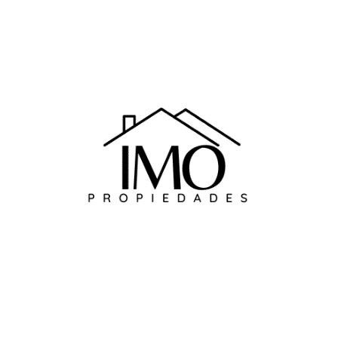

Paleta de colores: Blanco, negro y gris claro

Estilos: minimalista-moderno

Palabras claves: propiedades, inicio, contacto, compra, alquila, sobre nosotros, vende

Eslogan: “Transformando casas en hogares”

Una imagen que queremos transmitir es tranquilidad y sencillez a la hora de navegar por la página .